Configurando FXO com o Asterisk

-No seu Asterisk, entre no arquivo “ /etc/asterisk/sip.conf “. Para criar uma SIP, que irá fazer o Asterisk se comunicar com o Grandstream:

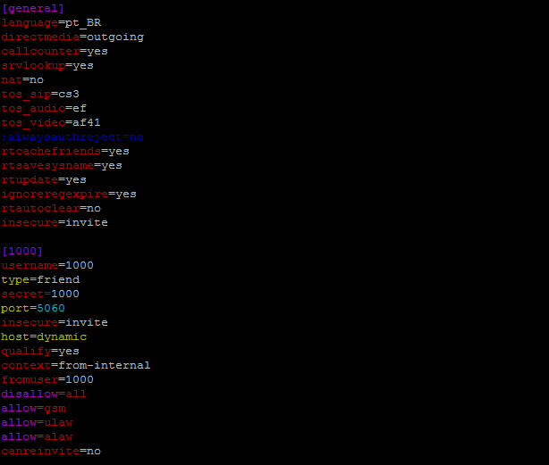

[general]
language=pt_BR
directmedia=outgoing
callcounter=yes
srvlookup=yes
nat=no
tos_sip=cs3
tos_audio=ef
tos_video=af41
;alwaysauthreject=no
rtcachefriends=yes
rtsavesysname=yes
rtupdate=yes
ignoreregexpire=yes
rtautoclear=no
insecure=invite

[1000]
username=1000
type=friend
secret=1000
port=5060
insecure=invite
host=dynamic
qualify=yes
context=from-internal
fromuser=1000
disallow=all
allow=gsm
allow=ulaw
allow=alaw
canreinvite=no

-Depois abra o arquivo “ /etc/asterisk/extensions.conf “. Para configurar as rotas de saída e entrada.

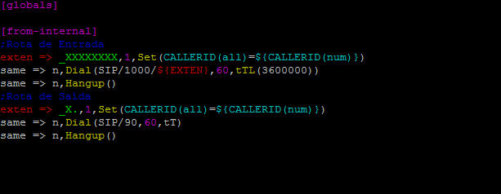

[globals]
[from-internal]
;Rota de Entrada
exten => _XXXXXXXX,1,Set(CALLERID(all)=${CALLERID(num)})
same => n,Dial(SIP/1000/${EXTEN},60,tTL(3600000))
same => n,Hangup()
;Rota de Saída
exten => _X.,1,Set(CALLERID(all)=${CALLERID(num)})
same => n,Dial(SIP/90,60,tT)
same => n,Hangup()

Após as alterações, vai no “CLI >” do Asterisk, com o comando “asterisk -rvvvvvvvvd”, depois que estiver no “CLI >” digite os seguintes comandos:

CLI > reload

Configurando o GXW 4104

Para iniciarmos a configuração, conecte o gateway GXW 4104 à rede pela porta LAN. O Grandstream GXW 4104 obtém IP DHCP, ou seja, recebe um endereço distribuído por um servidor da própria rede. Uma maneira bastante fácil de descobrir qual o IP foi atribuído ao equipamento, é utilizar um programa que lista todos os IP’s da rede, (por exemplo: Advanced IP Scanner) e verificar através do endereço MAC do equipamento ou você pode acessa o seu servidor DHCP e também através do MAC do equipamento fazer essa verificação.

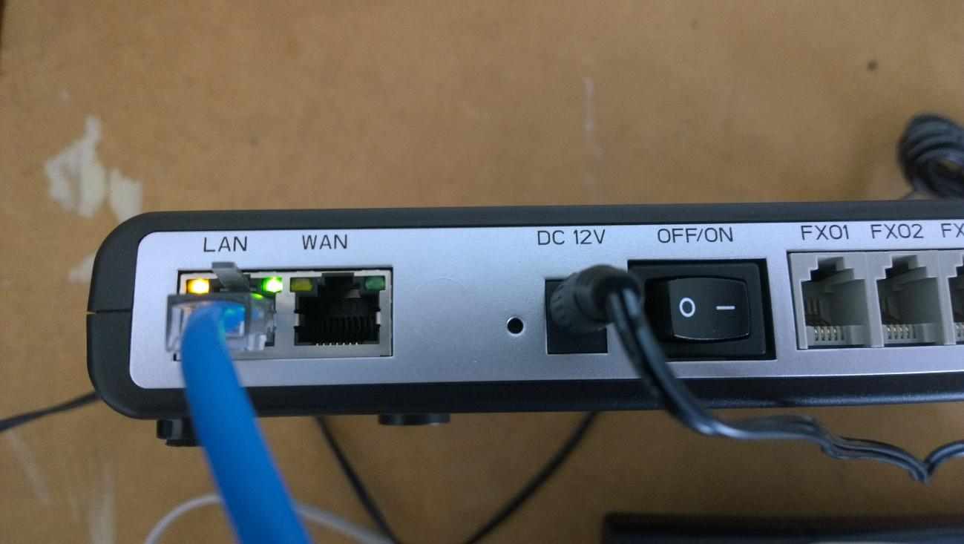
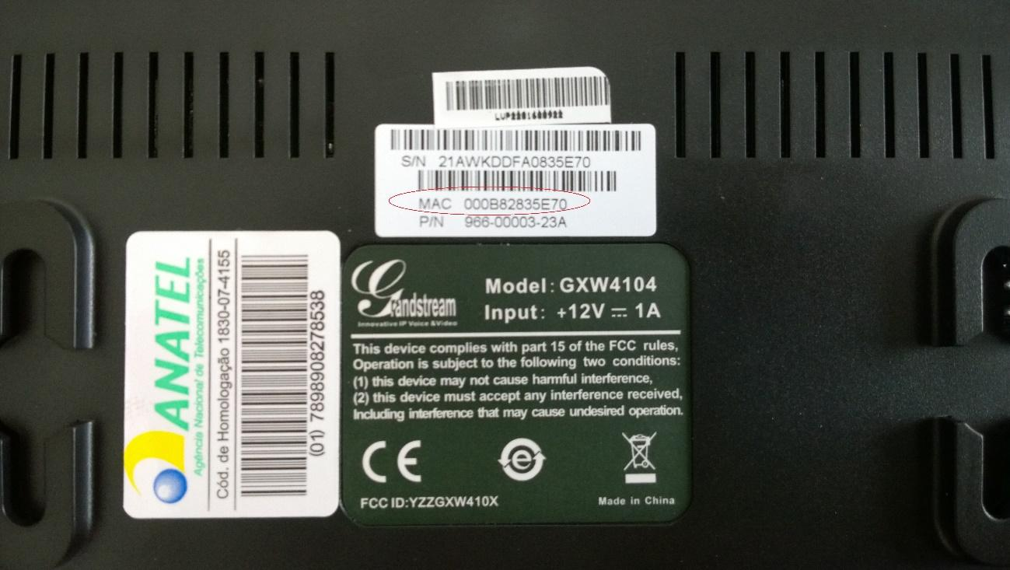
Agora que sabemos o IP que nosso gateway recebeu, vamos acessá-lo através do navegador web de sua preferência. Ao digitar o endereço no navegador aparecerá a tela de login. A senha padrão é “admin”.
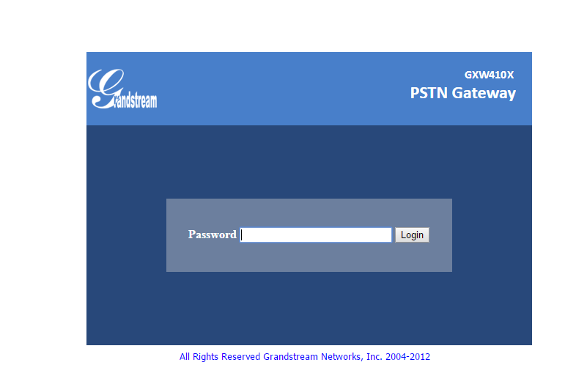
Conectado a interface do GXW4104 o primeiro passo é fixar um IP para evitar que o equipamento assuma outro endereço, tornando sem efeito as configurações ponto a ponto. Configure um IP dentro da sua rede.

> Networks > Basic Setting
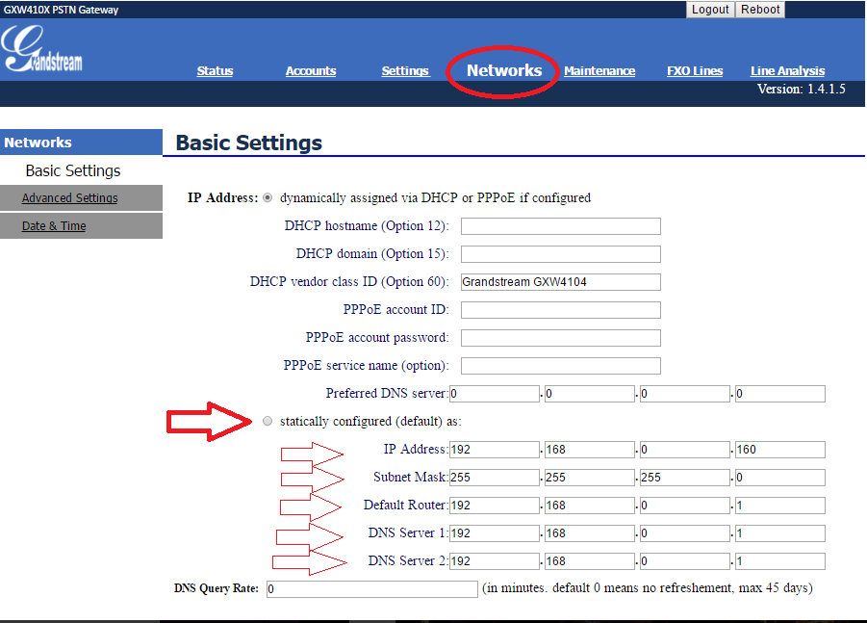
Após fixarmos o IP do gateway, devemos conectar o equipamento através da porta WAN e acessá-lo novamente colocando o novo endereço no navegador web.

O segundo passo é configurar a aba FXO Lines, colocando os tons nacionais de sinalização.
> FXO Lines > Settings

Dial Tone- ch1-4:f1=425@-10,f2=0@-10,c=0/0;
Ringback Tone- ch1-4:f1=425@-10,f2=0@-10,c=100/400;
Busy Tone- ch1-4:f1=425@-10,f2=0@-10,c=25/25;
Reorder Tone- ch1-4:f1=425@-10,f2=0@-10,c=25/25;

Tx to PSTN Audio Gain (dB): Troque 1 por 4 - Esta configuração oferece ganho no canal, aumentando a intensidade do áudio do equipamento para linha
Enable Tone Disconnect: Troque N por Y – permite o tom de desconexão, que informa que a ligação foi encerrada.
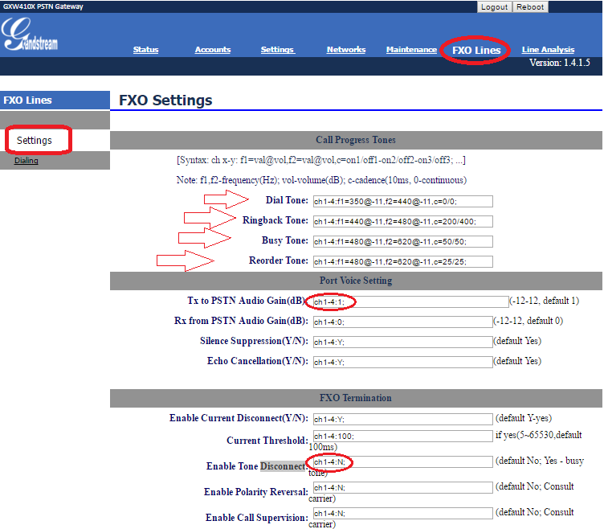
AC Termination Impedance: Troque 0 por 1 - corresponde a 900 Ohm (utilizado no Brasil)
Number of Rings Before Pickup: Troque 4 por 1 – corresponde ao número rings no gateway antes de passar a chamada

Caller ID Scheme: Devemos colocar o valor de acordo com a sinalização da nossa linha para receber o caller id (detectar qual número de telefone ligou para nossa linha)
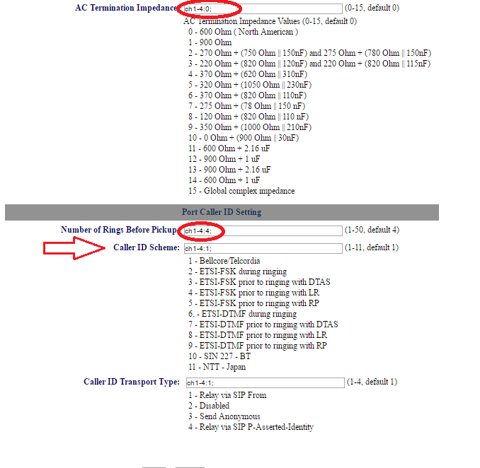

Ainda em FXO Lines acesse Dialing
FXO Lines > Dialing >
Stage Method: Troque 2 por 1 e salve

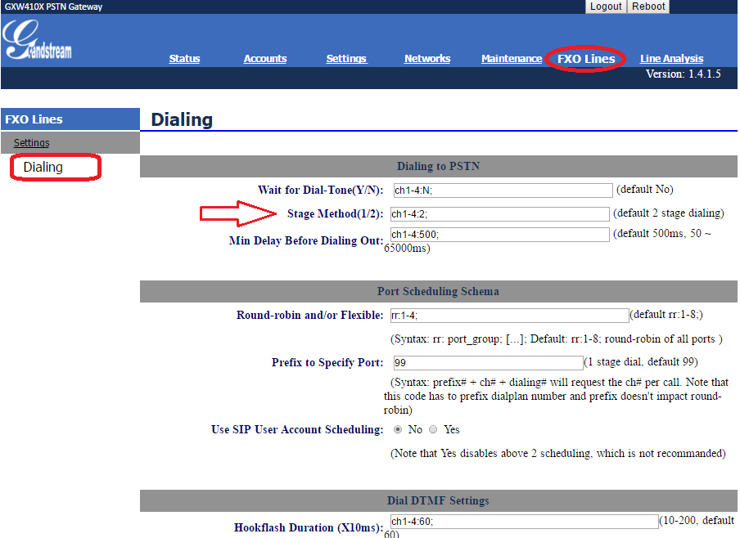

Agora acesse a aba Settings.

> Settings > Channels Settings
DTMF Methods (1-7): Devemos selecionar o padrão que melhor atenda nossa estrutura e repeti-lo no GXW 4004
User ID: Indique o canal que receberá as ligações “entrantes” - ch1-4:400;
Neste tutorial estamos indicando o ramal 400 para receber as ligações. Não é preciso alterar mais nenhuma configuração.
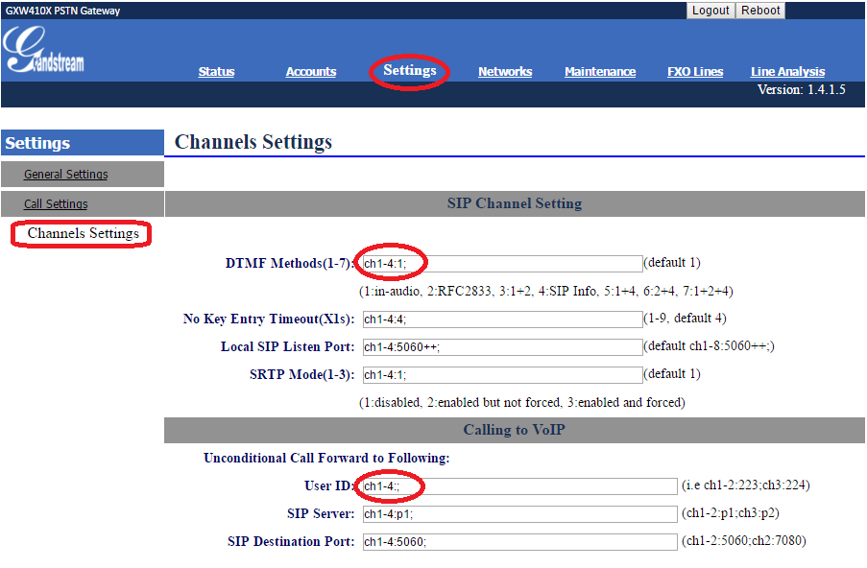

Em Accounts vamos direcionar o gateway para o IP do Servidor Asterisk e registrá-lo à conta que criamos.
> Accounts > Account 1 > General Settings
Account Name: escolha um nome
SIP Server: digite o endereço do Servidor Asterisk
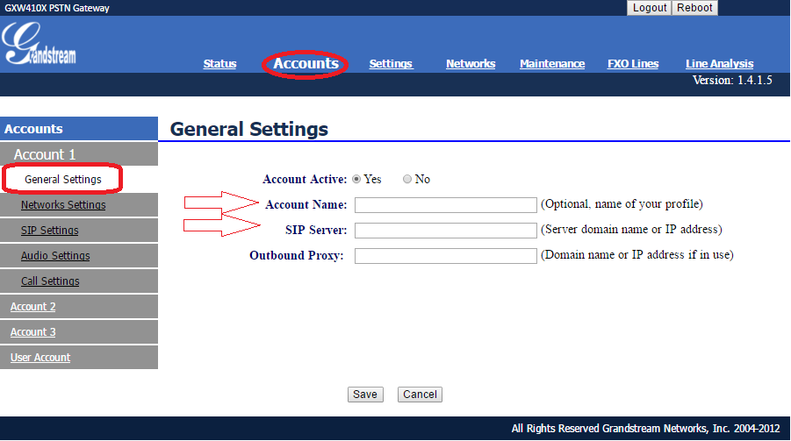

> Accounts > User Account
Nesta parte registraremos a conta SIP que criamos no servidor e indicaremos o canal que receberá a linha analógica. O GXW 4104 pode receber mais três linhas, sem que seja preciso criar outra conta SIP. As ligações sairão pelo tronco FXO que está associado ao ramal 1000 e serão recebidas pelo ramal 90 conforme definimos anteriormente.

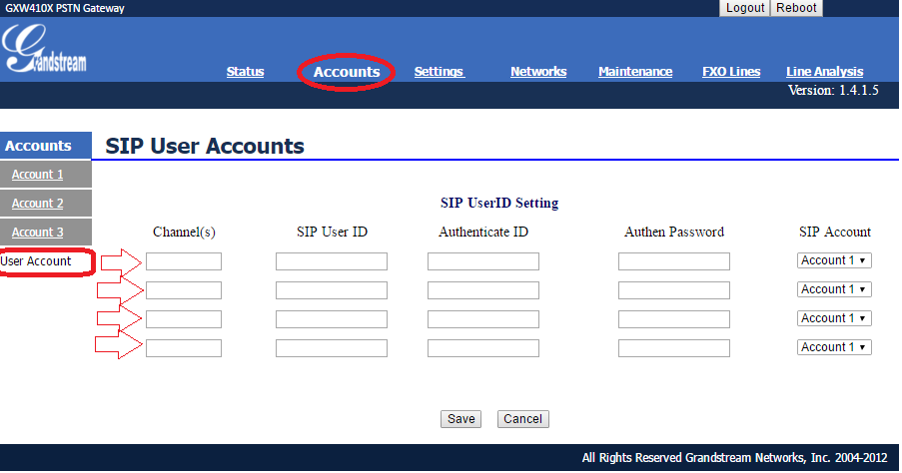

Verifique o Status para confirmar que o gateway se registrou ao servidor.

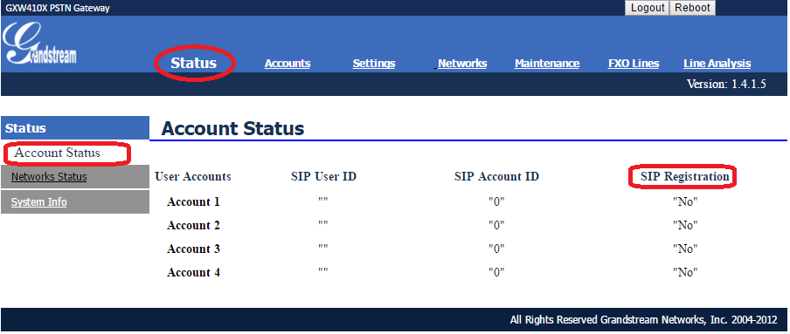

As configurações no Grandstream GXW 4104, e Asterisk estão prontas!

